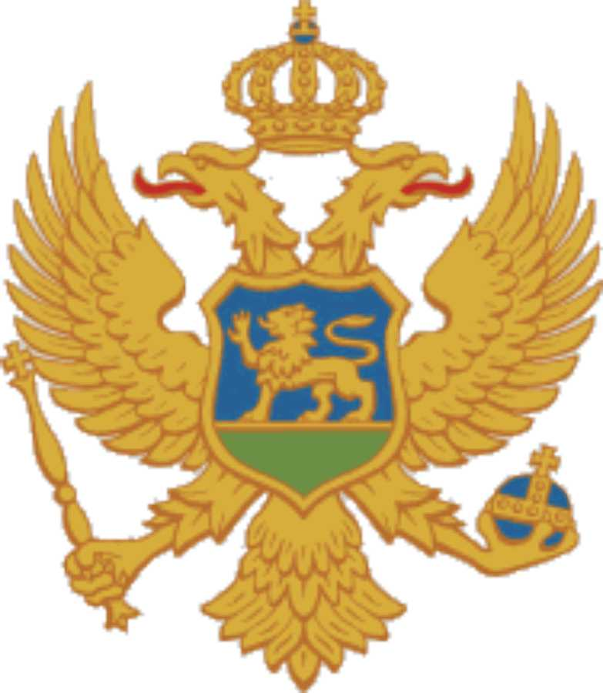
CRNA GORA
ZAVOD ZA JEDINSTVENO
VJEŠTAČENJE INVALIDITETA
Broj 87 /2026
Podgorica, 07. oktobar 2026. godine

Na osnovu člana 22 Zakona o jedinstvenom vještačenju invaliditeta („Službeni list Crne Gore“, broj 122/25, 092/26 od 30.06.2026),i člana 4 Pravilnika o programu i načinu sprovođenja obuke, načinu polaganja ispita i sastavu i načinu rada komisije za polaganje ispita za jedinstveno vještačenje invaliditeta („Službeni list Crne Gore“, broj 146/26), Zavod za jedinstveno vještačenje invaliditeta objavljuje

JAVNI POZIV
za prijavljivanje zainteresovanih kandidata za obuku za jedinstveno vještačenje invaliditeta

Zavod za jedinstveno vještačenje invaliditeta (u daljem tekstu: Zavod) poziva zainteresovane kandidate koji ispunjavaju uslove propisane Zakonom o jedinstvenom vještačenju invaliditeta (u daljem tekstu: Zakon) da podnesu prijavu za pohađanje obuke za jedinstveno vještačenje invaliditeta.
Obuka se organizuje radi sticanja znanja i kompetencija potrebnih za stručno i pravilno sprovođenje postupka jedinstvenog vještačenja invaliditeta, u skladu sa Zakonom i Pravilnikom o programu i načinu sprovođenja obuke, načinu polaganja ispita i sastavu i načinu rada komisije za polaganje ispita za jedinstveno vještačenje invaliditeta.

- USLOVI ZA PRIJAVLJIVANJE

Pravo prijavljivanja na javni poziv imaju kandidati koji ispunjavaju sljedeće uslove:
- imaju najmanje VII1 nivo kvalifikacije obrazovanja u jednoj od sljedećih struka:
- doktor medicine;
- psiholog;
- socijalni radnik;
- pedagog;
- stručnjak edukacijsko-rehabilitacijskog profila (defektolog, specijalni edukator, rehabilitator i logoped);
- fizioterapeut;
- imaju najmanje pet godina radnog iskustva u struci.
Uslovi iz stava 1 ovog javnog poziva propisani su članom 21 stav 1 tač. 1 i 2 Zakona.

II. POTREBNA DOKUMENTACIJA

Kandidat uz prijavu dostavlja:
- dokaz o stečenom najmanje VII1 nivou kvalifikacije obrazovanja odgovarajuće struke navedene u ovom javnom pozivu, odnosno propisane Zakonom;
- dokaz o najmanje pet godina radnog iskustva u struci;
- kopiju lične karte;
- popunjen i potpisan Obrazac 1 – Prijava na javni poziv za obuku za jedinstveno vještačenje invaliditeta, koji je sastavni dio ovog javnog poziva.
Kandidat koji je kvalifikaciju obrazovanja stekao u inostranstvu dužan je da dostavi i dokaz o priznavanju inostrane obrazovne isprave, u skladu sa propisima kojima se uređuje priznavanje inostranih obrazovnih isprava.

III. SADRŽAJ PRIJAVE

Prijava mora da sadrži:
- ime i prezime kandidata;
- datum i mjesto rođenja;
- adresu prebivališta, odnosno boravišta;
- broj telefona;
- e-mail adresu;
- podatke o stečenoj kvalifikaciji obrazovanja;
- podatke o radnom iskustvu u struci.
Kandidat je dužan da u prijavi navede tačne i potpune podatke i da uz prijavu dostavi dokumentaciju kojom dokazuje ispunjenost propisanih uslova.

IV. NAČIN PODNOŠENJA PRIJAVE

Prijava sa potrebnom dokumentacijom po ovom javnom pozivu podnosi se, u roku od 15 dana od objavljivanja ovog javnog poziva, neposredno na arhivi Zavoda ili putem pošte, na adresu:

ZAVOD ZA JEDINSTVENO VJEŠTAČENJE INVALIDITETA
Ulica Princeze Ksenije, 6A, Zabjelo
81000 Podgorica
Na koverti je potrebno naznačiti:
„Prijava na javni poziv za obuku za jedinstveno vještačenje invaliditeta – NE OTVARATI“

V. ROK ZA PODNOŠENJE PRIJAVA

Ovaj javni poziv objavljen je na oglasnoj tabli Zavoda, organa državne uprave nadležnog za poslove socijalnog staranja i u dva štampana medija u Crnoj Gori,
Rok za podnošenje prijava je 15 dana od dana objavljivanja javnog poziva, odnosno zaključno sa 23. oktobrom 2026. godine.

VI. PROVJERA ISPUNJENOSTI USLOVA

Nakon isteka roka za podnošenje prijava, Zavod će izvršiti provjeru blagovremenosti i potpunosti prijava, kao i provjeru ispunjenosti uslova propisanih članom 21 stav 1 tač. 1 i 2 Zakona.

VII. SPROVOĐENJE OBUKE

Obuku za jedinstveno vještačenje invaliditeta sprovodi Zavod u skladu sa Zakonom, Pravilnikom o programu i načinu sprovođenja obuke, načinu polaganja ispita i sastavu i načinu rada komisije za polaganje ispita za jedinstveno vještačenje invaliditeta (u daljem tekstu: Pravilnik) i programom obuke koji je sastavni dio ovog pravilnika.
Kandidati koji ispunjavaju propisane uslove biće obaviješteni o terminu, trajanju, mjestu i načinu sprovođenja obuke, kao i o drugim informacijama značajnim za njeno pohađanje.

VIII. TRAJANJE I USLOVI ZA ZAVRŠETAK OBUKE

Obuka traje ukupno 60 časova, od čega 25 časova teorijske i 35 časova praktične obuke.
Čas obuke traje 45 minuta.
Zavod izdaje potvrdu o završenoj obuci kandidatu koji je pohađao svaki modul obuke i prisustvovao najmanje 90% ukupnog fonda časova obuke.

IX. POLAGANJE ISPITA

Po završetku obuke kandidat polaže ispit pred komisijom koju obrazuje Zavod.
Ispit se sastoji od pisanog, praktičnog i usmenog dijela, u skladu sa Pravilnikom.
Način polaganja ispita, kao i sastav i način rada komisije za polaganje ispita, propisani su Pravilnikom.
Kandidatu koji položi ispit Zavod izdaje potvrdu o položenom ispitu u roku od osam dana od dana polaganja ispita.

X. STICANJE USLOVA ZA LICENCU

Završena obuka i položen ispit predstavljaju uslov za izdavanje licence za jedinstveno vještačenje invaliditeta, uz ispunjenost ostalih uslova propisanih članom 21 stav 1 tač. 1 i 2 Zakona.
U skladu sa članom 23 Zakona, licencu za vještačenje izdaje Zavod licu koje ispunjava uslove iz člana 21 stav 1 tač. 1, 2 i 3 Zakona, na osnovu zahtjeva i dokumentacije kojom se dokazuje ispunjenost tih uslova.

XI. DODATNE INFORMACIJE

Sve dodatne informacije u vezi sa javnim pozivom zainteresovani kandidati mogu dobiti:
Zavod za jedinstveno vještačenje invaliditeta
Adresa: Princeze Ksenije, 6A, Zabjelo
Telefon: 020-226-223
E-mail: zavod@zjvi.me
Zavod će obavještenja u vezi sa realizacijom obuke objavljivati na svojoj oglasnoj tabli, a po potrebi i na internet stranici organa državne uprave nadležnog za poslove socijalnog staranja.

XII. ZAŠTITA PODATAKA

Zavod obrađuje lične podatke kandidata dostavljene uz prijavu radi sprovođenja postupka po ovom javnom pozivu, organizovanja i realizacije obuke, polaganja ispita i ispunjavanja drugih zakonskih obaveza Zavoda.
Lični podaci obrađuju se u skladu sa zakonom kojim se uređuje zaštita podataka o ličnosti. Informacije o obradi, čuvanju i zaštiti ličnih podataka kandidati mogu dobiti od Zavoda, putem kontakt podataka navedenih u ovom javnom pozivu.

VD DIREKTOR,
Mithat Kuč, s.r.

Obrazac 1

PRIJAVA
ZA OBUKU ZA JEDINSTVENO VJEŠTAČENJE INVALIDITETA
Ime i prezime
Datum rođenja
Mjesto rođenja
Adresa prebivališta
Adresa boravišta
Nivo kvalifikacije obrazovanja
Zanimanje
Godine radnog iskustva
Kontakt telefon
E-mail

Dokazi o ispunjenosti uslova za pohađanje obuke za jedinstveno vještačenje invaliditeta
diploma ili drugi dokaz o stečenom najmanje VII1 nivou kvalifikacije obrazovanja, i to za: doktora medicine, psihologa, socijalnog radnika, pedagoga, stručnjaka edukacijsko-rehabilitacijskog profila (defektolog, specijalni edukator, rehabilitator i logoped) i fizioterapeuta (original ili ovjerena kopija)
dokaz o radnom iskustvu
fotokopija lične karte
dokaz o priznavanju inostrane obrazovne isprave, ako je obrazovna isprava stečena u inostranstvu (original ili ovjerena kopija)

Mjesto i datum: ______________________________

Potpis podnosioca prijave
________________________________

